Администрация Побединского сельского поселения

ШЕГАРСКОГО РАЙОНА ТОМСКОЙ ОБЛАСТИ

ПОСТАНОВЛЕНИЕ

10 февраля 2014г. № 15

О присвоении адреса объекту недвижимости-
земельному участку

Рассмотрев обращение отдела по вопросам землеустройства Администрации Шегарского района о присвоении адреса земельному участку, расположенному по адресу: Томская область, Шегарский район, п.Победа, д.Оськино в соответствии с Федеральным Законом от 06 октября 2003г № 131-ФЗ «Об общих принципах организации местного самоуправления в Российской Федерации», пунктом 68 Приказа № 42 от 04.02.2010 Министерства Экономического Развития Российской Федерации "Об утверждении Порядка ведения государственного кадастра недвижимости"

ПОСТАНОВЛЯЮ:

1.Присвоить объекту недвижимости- земельному участку адрес: Томская область, Шегарский район, д.Оськино, переулок №9, участок № 16, согласно приложению.

Глава поселения А.Е.Ермолаев

Туркина Е.Б.
83824742167

Приложение
к Постановлению
Главы Побединского с/п
от 10.02.2014 № 16

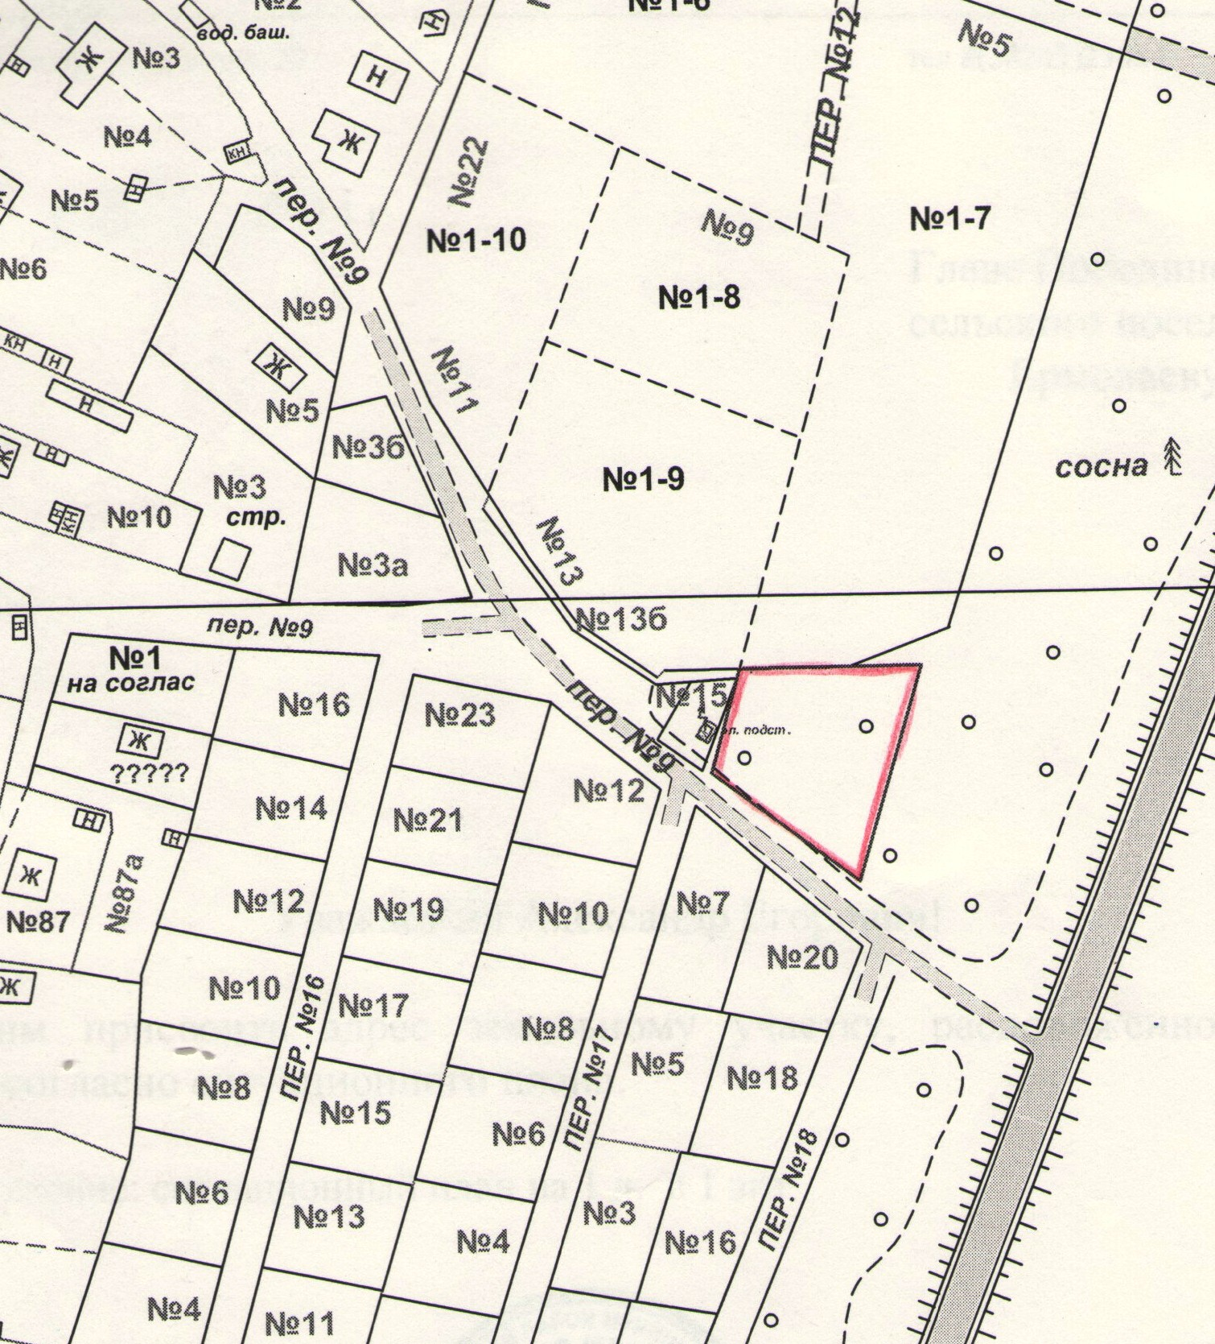
Томская область, Шегарский район,
д.Оськино,переулок №9, участок №16

